¿Te gustan los documentales de animales? Opción C

1. Expresa en forma compleja la duración de cada documental:
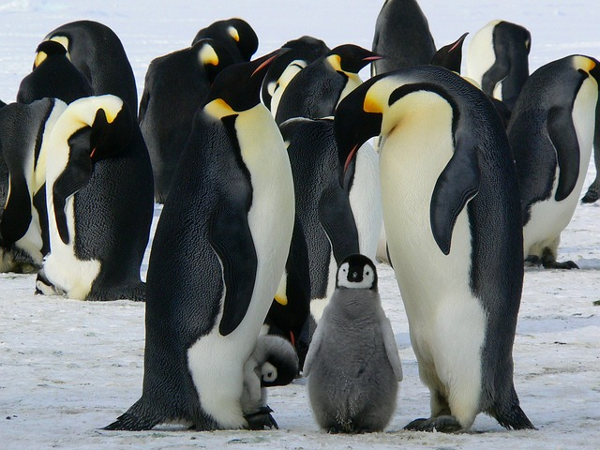  El viaje del emperador  Duración: 85 min | 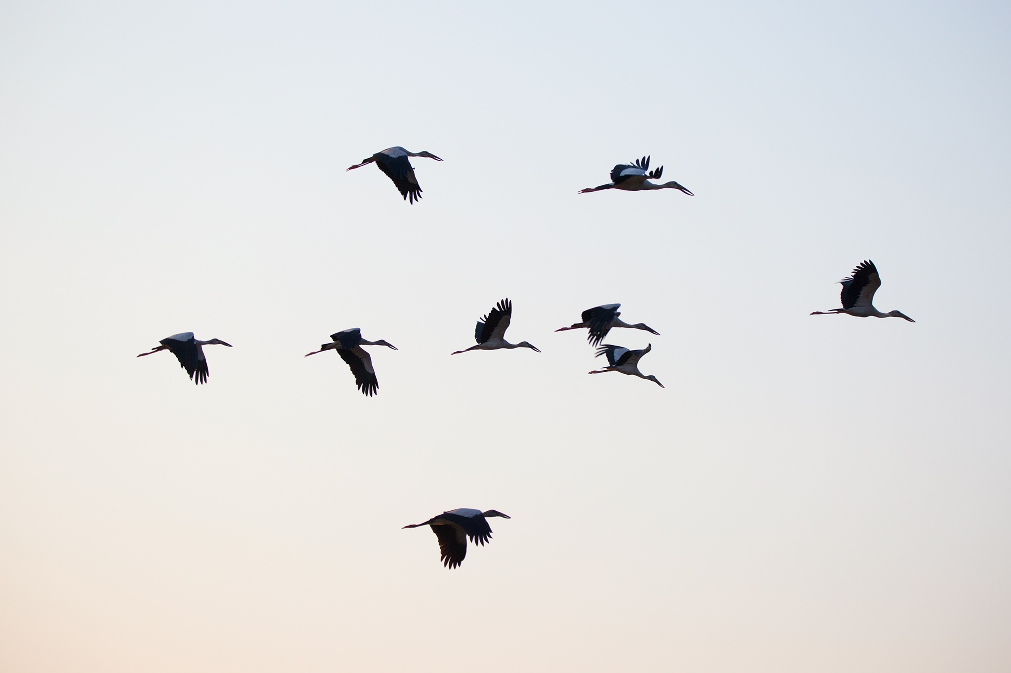  Nómadas del viento  Duración: 90 min

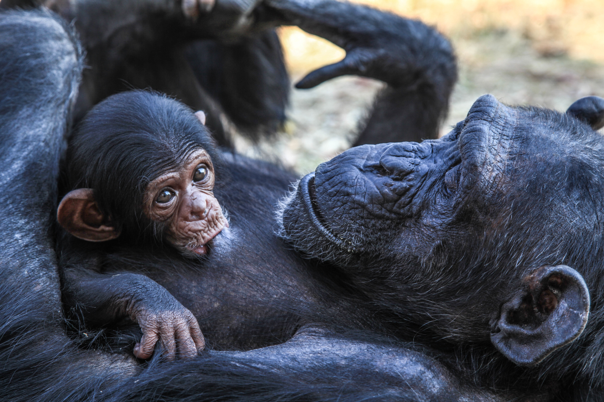

Chimpancés
Duración: 78 min

2. ¿Cuántos segundos dura cada documental? Expresa en forma incompleja.
- Un documental sobre delfines: 1 h 7 min 13 s
- Un documental sobre tiburones: 1 h 14 min 45 s
- Un documental sobre los dinosaurios: 2 h 17 min 5 s
- Un documental sobre los grandes depredadores: 4 h 50 min 15 s


“¿Te gustan los documentales de animales? Opción C”, do proxecto cREAgal, publícase coa Licenza Creative Commons Recoñecemento Non-comercial Compartir igual 4.0

